1
Alice au pays des merveilles

Découpe les étiquettes des mots.
Colle-les sur ton cahier pour écrire une ou plusieurs phrases qui vont avec le dessin.

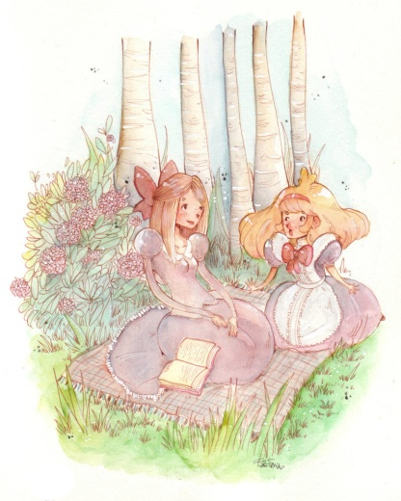

Alice | est | blanc
lapin | avec | grande
sœur | sa
 | voit
 | un
1
Alice au pays des merveilles
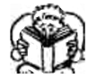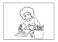
Lis la phrase. Dessine ce qui est marqué.

Alice voit passer un lapin blanc.

2
Alice au pays des merveilles

Découpe les étiquettes des mots.
Colle-les sur ton cahier pour écrire une ou plusieurs phrases qui vont avec le dessin.

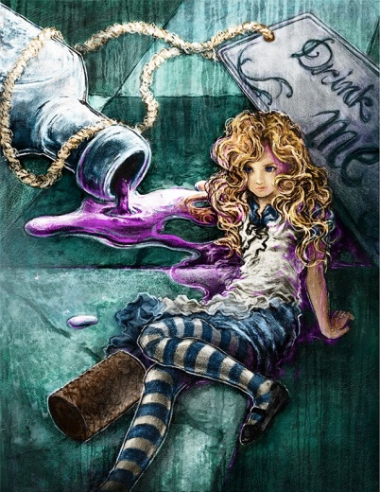

Alice | la bouteille | la clé
boit | a bu | oublié
et | a | est
devient | devenir | veut
pleure | petite | grande
2
Alice au pays des merveilles
Lis la phrase. Dessine ce qui est marqué.

Alice pleure car elle est petite et elle a oublié la clé.

3
Alice au pays des merveilles

Découpe les étiquettes des mots.
Colle-les sur ton cahier pour écrire une ou plusieurs phrases qui vont avec le dessin.

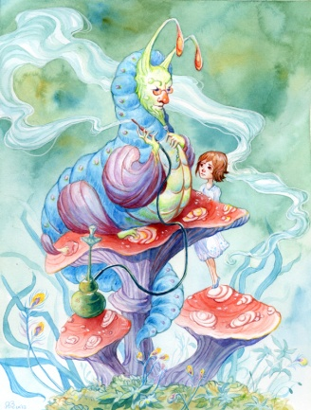

la | chenille | dit
du | champignon | mange
sur | Alice | est
le | champignon | est
la | chenille | verte
3
Alice au pays des merveilles
Lis la phrase. Dessine ce qui est marqué.

Alice est dans la maison du Lapin Blanc.

4
Alice au pays des merveilles

Découpe les étiquettes des mots.
Colle-les sur ton cahier pour écrire une ou plusieurs phrases qui vont avec le dessin.

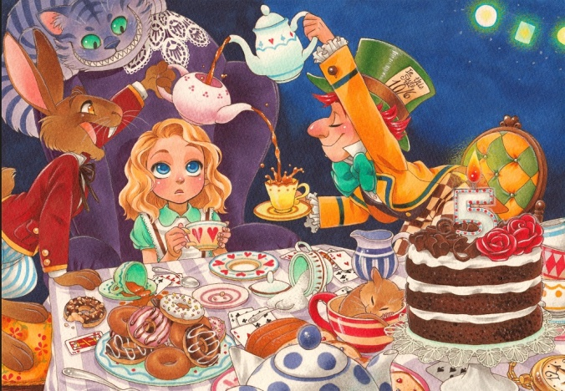

le | chat | dit
le | Lièvre | va
le | Chapelier | voir
et | Lièvre | fou
le | Chapelier | est
4
Alice au pays des merveilles
Lis la phrase. Dessine ce qui est marqué.

Le Chapelier dit à Alice de manger un gâteau.

5
Alice au pays des merveilles

Découpe les étiquettes des mots.
Colle-les sur ton cahier pour écrire une ou plusieurs phrases qui vont avec le dessin.

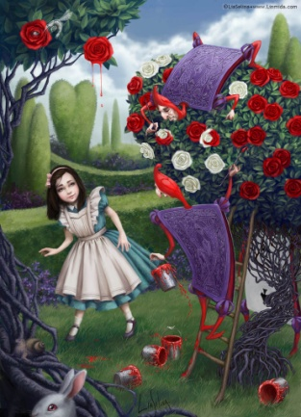

Alice | voit | des
jardiniers | est | dans
Alice | jardin | un
robe | est | la
d'Alice | bleue
5
Alice au pays des merveilles
Lis la phrase. Dessine ce qui est marqué.

Alice voit la Reine crier.

6
Alice au pays des merveilles

Découpe les étiquettes des mots.
Colle-les sur ton cahier pour écrire une ou plusieurs phrases qui vont avec le dessin.
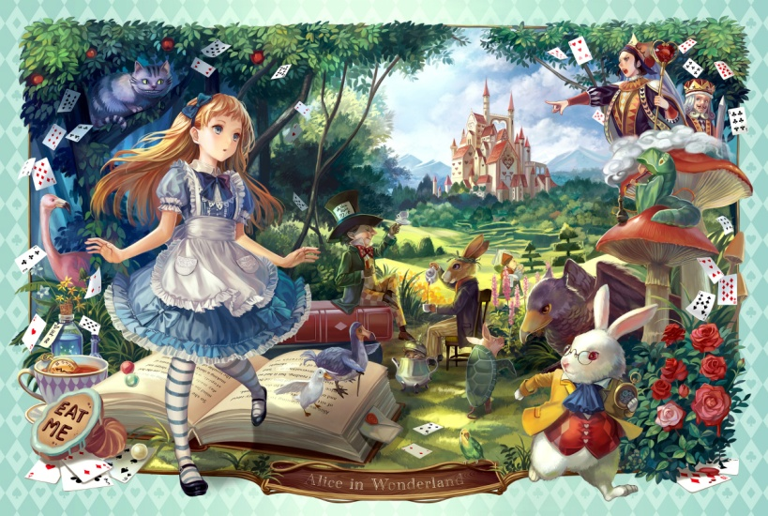

la | reine | crie
lui | tête | coupez
la | Alice | veut
le | lapin | voir
Chapelier | chat | Lièvre
6
Alice au pays des merveilles
Lis la phrase. Dessine ce qui est marqué.

La Reine veut couper la tête d'Alice.

